蔡景辰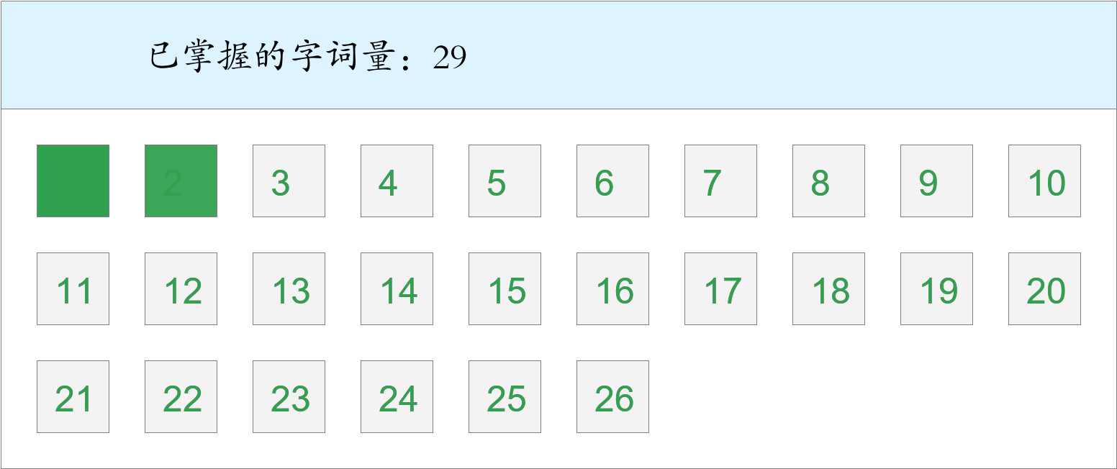 *🚩🚩🚩Triple kill！*

时间：2023-02-23 22:49:30

考察范围：第1、2课

|  |  |  |  |  |
| --- | --- | --- | --- | --- |
| jì zhù | tǎng ruò | cài huā xī | huá lì | jī lóng |
| （ ） | （ ） | （ ） | （ ） | （ ） |
| dú tè | tà bù | cuī mián qǔ | sù shè | fèng xiān |
| （ ） | （ ） | （ ） | （ ） | （ ） |
| lí luò | zhuāng shì | bō lián péng |  |  |
| （ ） | （ ） | （ ） |  |  |
| 最喜小儿亡 。（lài） | | | | |
| 青、红的瓜，碧绿的藤和叶，构成了一道别有风趣的装饰，比那高楼门前 着一对石狮子或是竖着两根大旗杆，可爱多了。（dūn） | | | | |
| 瞧见 着尾巴的雄鸡，在场地上大踏步地走来走去。（sǒng） | | | | |

杜雨宸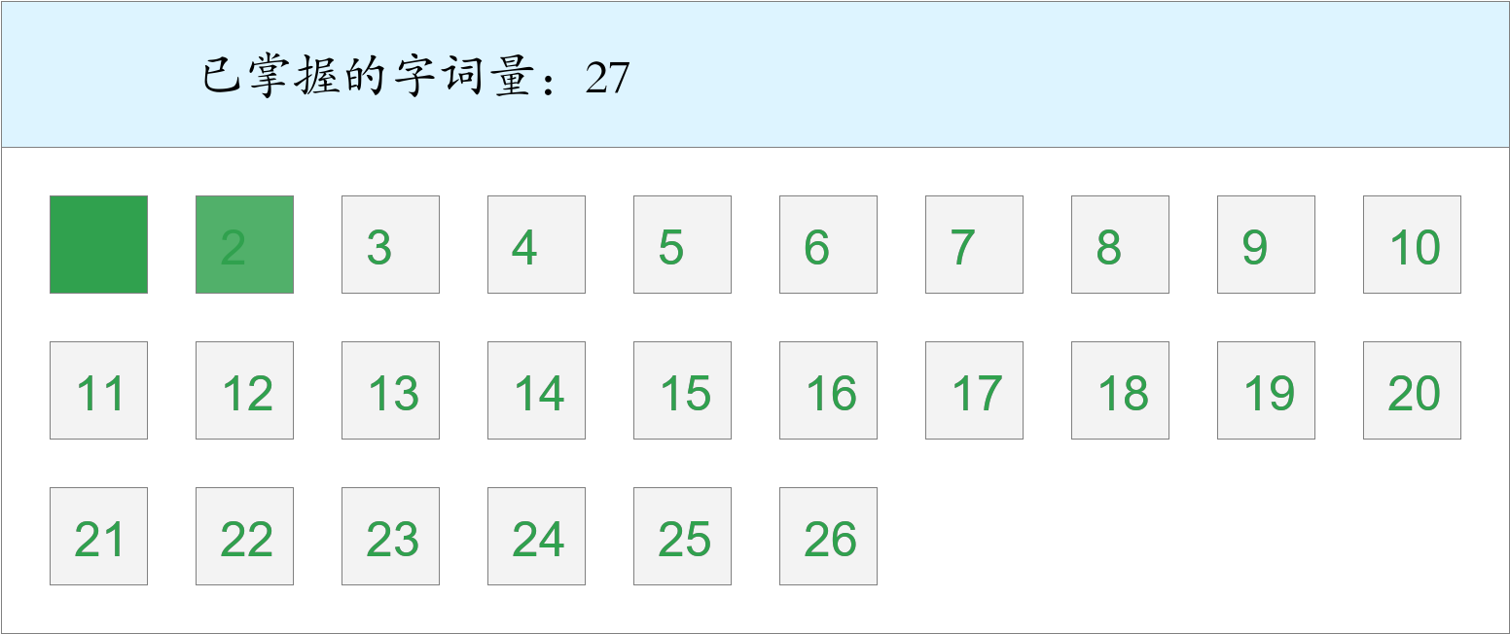

时间：2023-02-23 22:49:30

考察范围：第1、2课

|  |  |  |  |  |
| --- | --- | --- | --- | --- |
| jì zhù | fèng xiān | shùn xù | gòu chéng | cuī mián qǔ |
| （ ） | （ ） | （ ） | （ ） | （ ） |
| wū yán | huá lì | jī lóng | máo yán |  |
| （ ） | （ ） | （ ） | （ ） |  |
| 青、红的瓜，碧绿的藤和叶，构成了一道别有风趣的装饰，比那高楼门前 着一对石狮子或是竖着两根大旗杆，可爱多了。（dūn） | | | | |
| 瞧见 着尾巴的雄鸡，在场地上大踏步地走来走去。（sǒng） | | | | |

李茉莉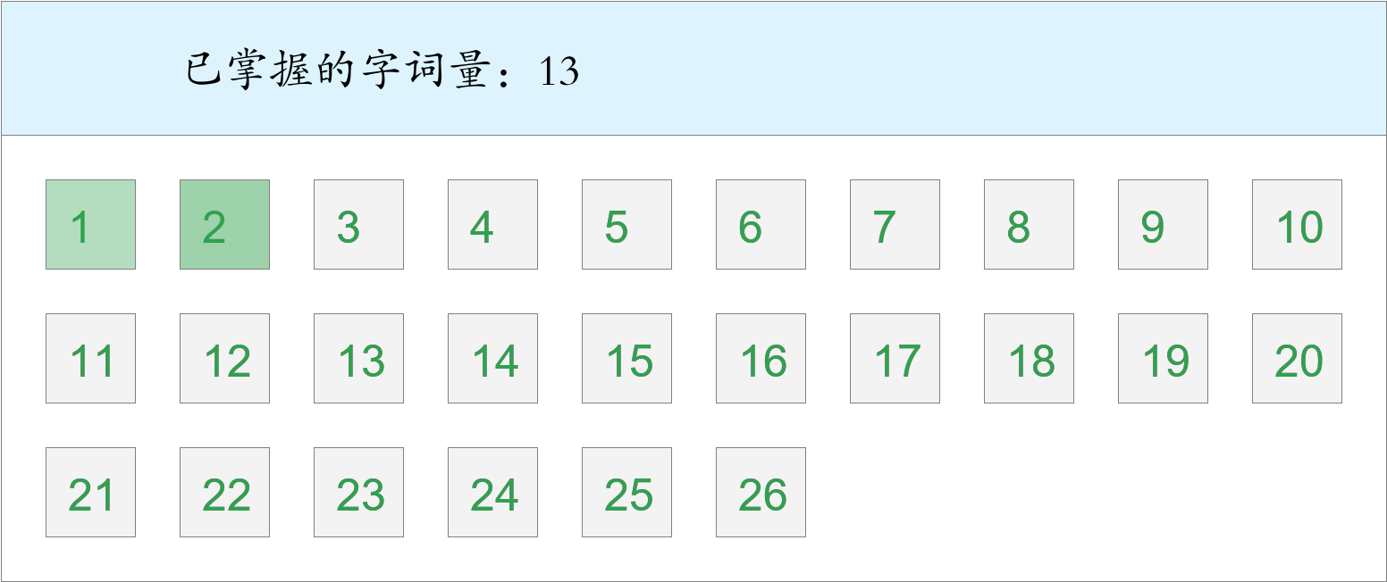

时间：2023-02-23 22:49:30

考察范围：第1、2课

|  |  |  |  |  |
| --- | --- | --- | --- | --- |
| zhuāng shì | huá lì | qīng tíng | wū yán | mèng xiāng |
| （ ） | （ ） | （ ） | （ ） | （ ） |
| gòu chéng |  |  |  |  |
| （ ） |  |  |  |  |

邹艺洋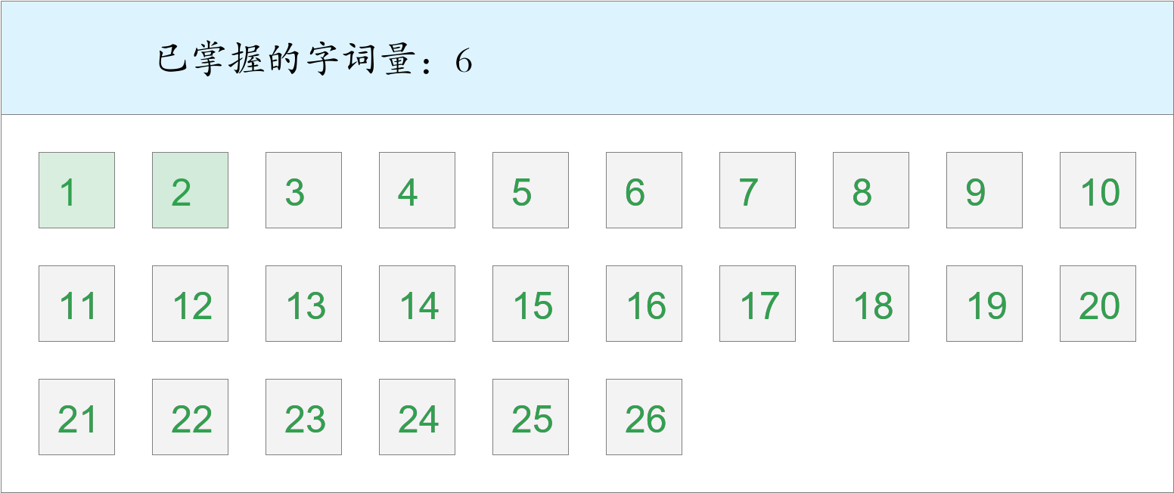

时间：2023-02-23 22:49:30

考察范围：第1、2课

|  |  |  |  |  |
| --- | --- | --- | --- | --- |
| sù shè | gòu chéng | bō lián péng | shùn xù | wū yán |
| （ ） | （ ） | （ ） | （ ） | （ ） |
| huá lì |  |  |  |  |
| （ ） |  |  |  |  |

焦韵嘉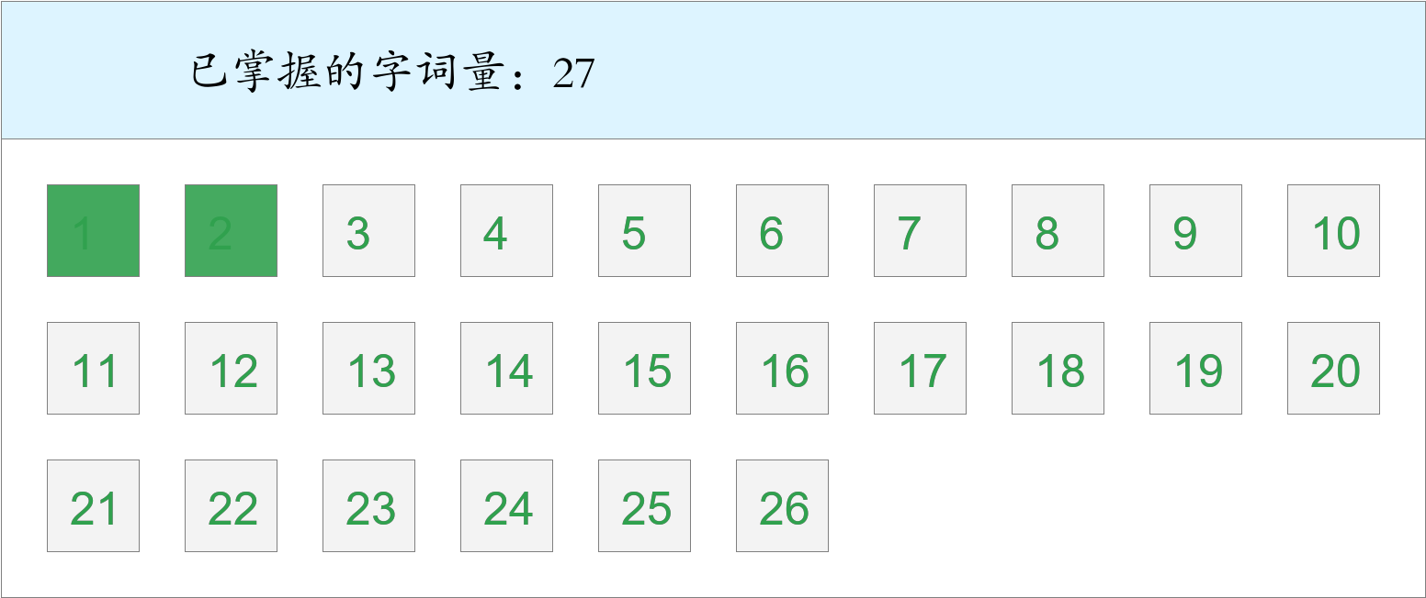

时间：2023-02-23 22:49:30

考察范围：第1、2课

|  |  |  |  |  |
| --- | --- | --- | --- | --- |
| bō lián péng | jì zhù | cài huā xī | jī lóng | mèng xiāng |
| （ ） | （ ） | （ ） | （ ） | （ ） |
| tián mì | hé xié | tà bù | zhào lì | wū yán |
| （ ） | （ ） | （ ） | （ ） | （ ） |
| zhuāng shì | wēng ǎo | sù shè |  |  |
| （ ） | （ ） | （ ） |  |  |
| 青、红的瓜，碧绿的藤和叶，构成了一道别有风趣的装饰，比那高楼门前 着一对石狮子或是竖着两根大旗杆，可爱多了。（dūn） | | | | |
| 瞧见 着尾巴的雄鸡，在场地上大踏步地走来走去。（sǒng） | | | | |

杨宝怡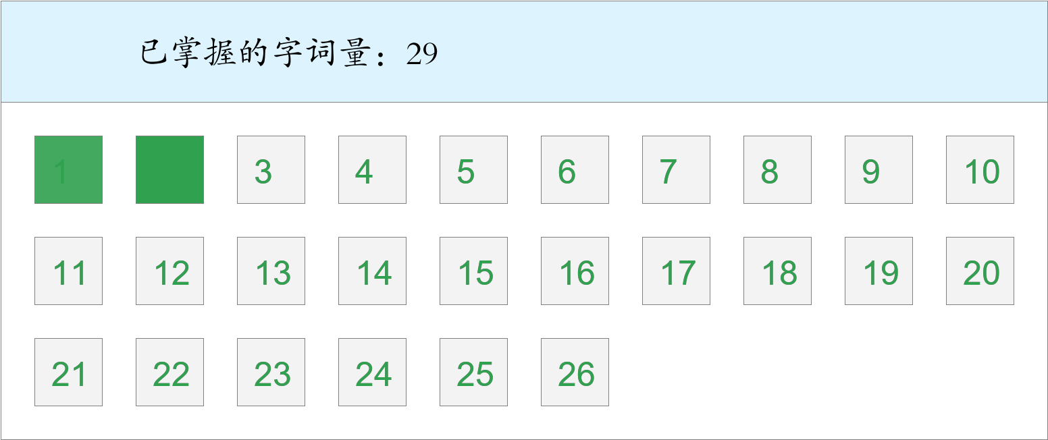 *🚩🚩🚩勇冠三军！*

时间：2023-02-23 22:49:30

考察范围：第1、2课

|  |  |  |  |  |
| --- | --- | --- | --- | --- |
| jì zhù | mì shí | mèng xiāng | zhào lì | dú tè |
| （ ） | （ ） | （ ） | （ ） | （ ） |
| huá lì | shùn xù | gòu chéng | bō lián péng | jī lóng |
| （ ） | （ ） | （ ） | （ ） | （ ） |
| fèng xiān | hé xié | jiá dié | cài huā xī | máo yán |
| （ ） | （ ） | （ ） | （ ） | （ ） |
| 最喜小儿亡 。（lài） | | | | |

刘芸初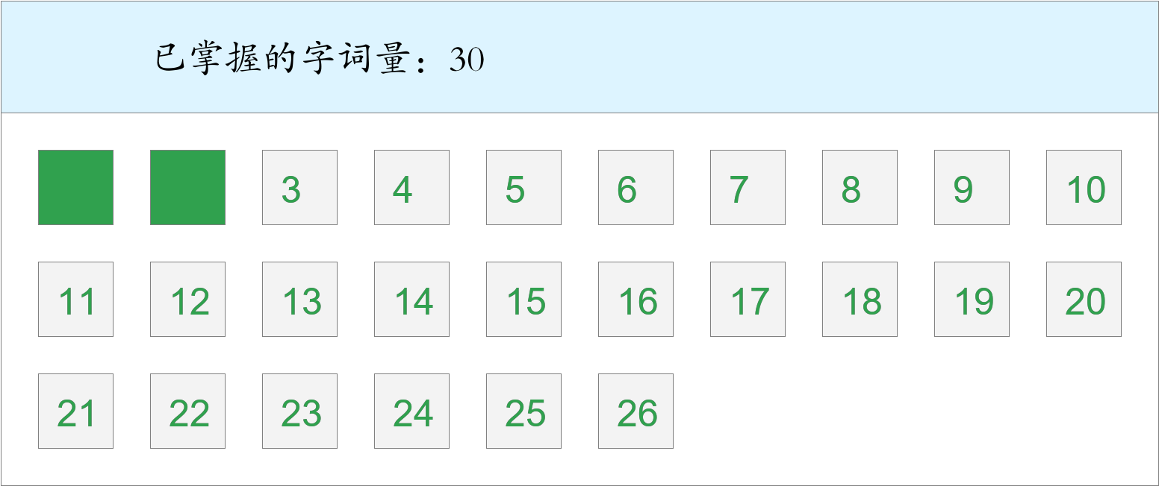 *🚩🚩Double kill！*

时间：2023-02-23 22:49:30

考察范围：第1、2课

|  |  |  |  |  |
| --- | --- | --- | --- | --- |
| gòu chéng | wēng ǎo | tián mì | mèng xiāng | huá lì |
| （ ） | （ ） | （ ） | （ ） | （ ） |
| shùn xù | zhuāng shì | wū yán | jī lóng | bō lián péng |
| （ ） | （ ） | （ ） | （ ） | （ ） |
| cài huā xī | qīng tíng | xī shū |  |  |
| （ ） | （ ） | （ ） |  |  |
| 青、红的瓜，碧绿的藤和叶，构成了一道别有风趣的装饰，比那高楼门前 着一对石狮子或是竖着两根大旗杆，可爱多了。（dūn） | | | | |
| 瞧见 着尾巴的雄鸡，在场地上大踏步地走来走去。（sǒng） | | | | |

林小淳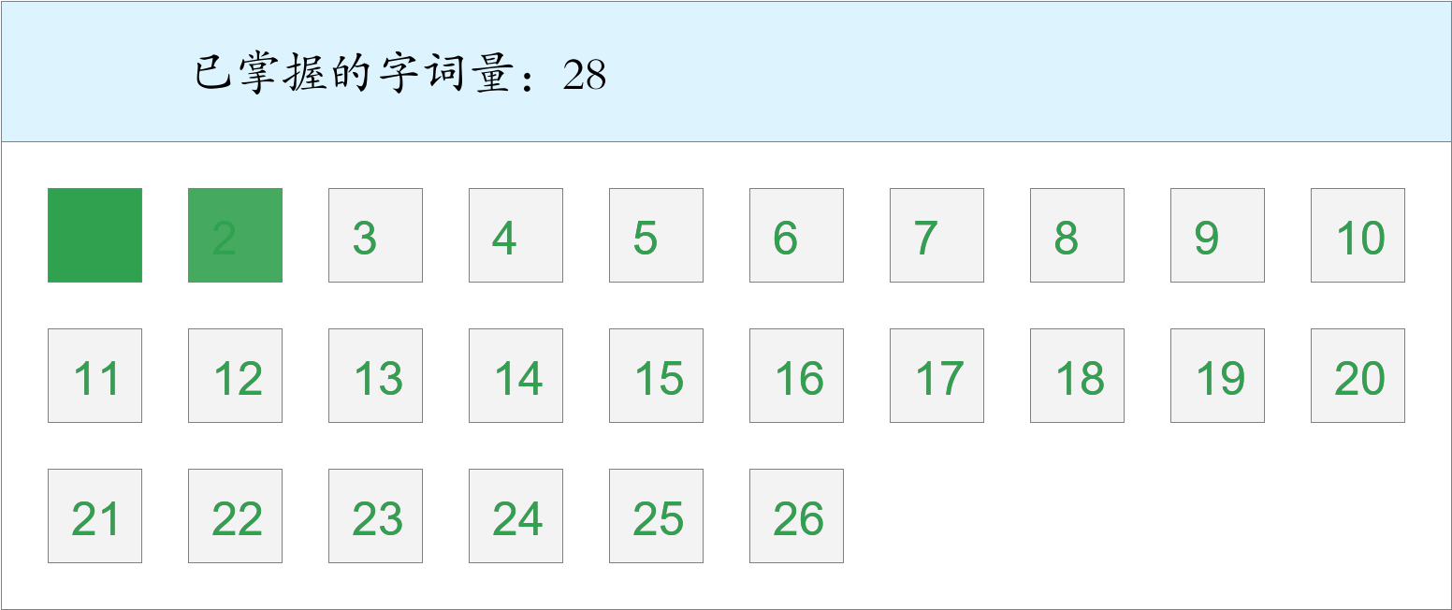 *🚩🚩🚩三捷！*

时间：2023-02-23 22:49:30

考察范围：第1、2课

|  |  |  |  |  |
| --- | --- | --- | --- | --- |
| tián mì | gòu chéng | bō lián péng | tǎng ruò | jī lóng |
| （ ） | （ ） | （ ） | （ ） | （ ） |
| wēng ǎo | máo yán | shùn xù | mì shí | dú tè |
| （ ） | （ ） | （ ） | （ ） | （ ） |
| zhào lì | tà bù | cài huā xī | xī shū |  |
| （ ） | （ ） | （ ） | （ ） |  |
| 最喜小儿亡 。（lài） | | | | |
| 青、红的瓜，碧绿的藤和叶，构成了一道别有风趣的装饰，比那高楼门前 着一对石狮子或是竖着两根大旗杆，可爱多了。（dūn） | | | | |

郑晴晴 *🚩🚩🚩勇冠三军！*

时间：2023-02-23 22:49:30

考察范围：第1、2课

|  |  |  |  |  |
| --- | --- | --- | --- | --- |
| wū yán | xī shū | bō lián péng | dú tè | zhào lì |
| （ ） | （ ） | （ ） | （ ） | （ ） |
| jī lóng | hé xié | cuī mián qǔ | tián mì | mèng xiāng |
| （ ） | （ ） | （ ） | （ ） | （ ） |
| fèng xiān | qīng tíng | lí luò | cài huā xī | mì shí |
| （ ） | （ ） | （ ） | （ ） | （ ） |
| 最喜小儿亡 。（lài） | | | | |

毛与之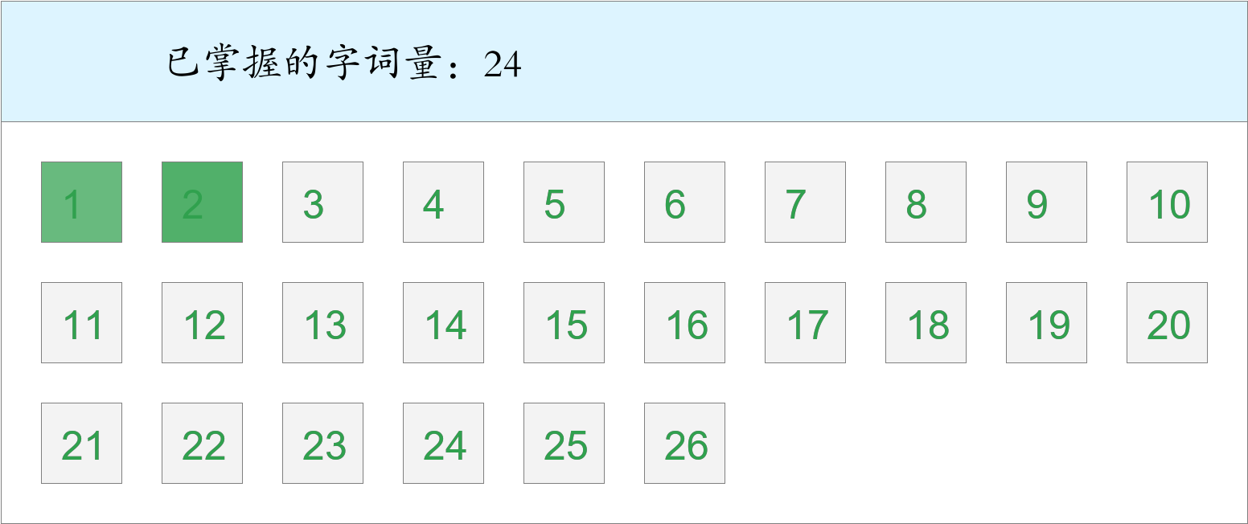

时间：2023-02-23 22:49:30

考察范围：第1、2课

|  |  |  |  |  |
| --- | --- | --- | --- | --- |
| jì zhù | hé xié | máo yán | tǎng ruò | cuī mián qǔ |
| （ ） | （ ） | （ ） | （ ） | （ ） |
| tián mì | bō lián péng | zhào lì | jī lóng | fèng xiān |
| （ ） | （ ） | （ ） | （ ） | （ ） |
| 青、红的瓜，碧绿的藤和叶，构成了一道别有风趣的装饰，比那高楼门前 着一对石狮子或是竖着两根大旗杆，可爱多了。（dūn） | | | | |

周茉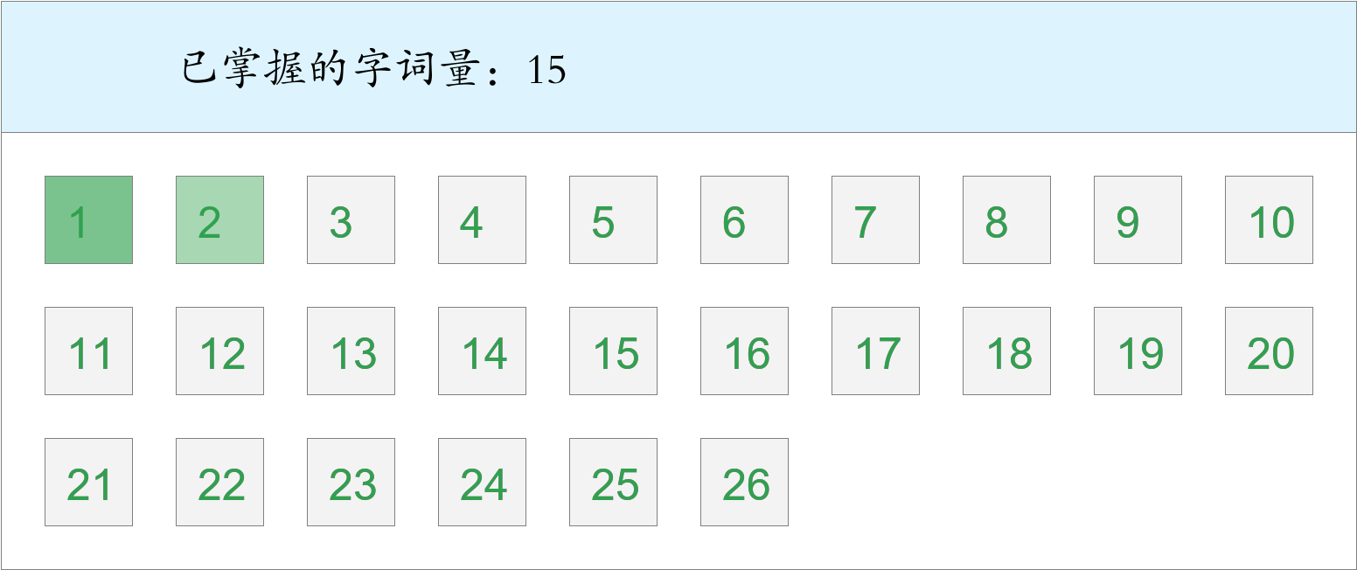 *🚩首胜！*

时间：2023-02-23 22:49:30

考察范围：第1、2课

|  |  |  |  |  |
| --- | --- | --- | --- | --- |
| wū yán | tǎng ruò | cài huā xī | tà bù | wēng ǎo |
| （ ） | （ ） | （ ） | （ ） | （ ） |
| jì zhù | lí luò | mì shí |  |  |
| （ ） | （ ） | （ ） |  |  |
| 瞧见 着尾巴的雄鸡，在场地上大踏步地走来走去。（sǒng） | | | | |

周及舜 *🚩🚩两胜！*

时间：2023-02-23 22:49:30

考察范围：第1、2课

|  |  |  |  |  |
| --- | --- | --- | --- | --- |
| gòu chéng | cuī mián qǔ | shùn xù | xī shū | wū yán |
| （ ） | （ ） | （ ） | （ ） | （ ） |
| tà bù | jī lóng | tǎng ruò | tián mì | shuài lǐng |
| （ ） | （ ） | （ ） | （ ） | （ ） |
| mèng xiāng | jiá dié | qīng tíng | mì shí |  |
| （ ） | （ ） | （ ） | （ ） |  |
| 青、红的瓜，碧绿的藤和叶，构成了一道别有风趣的装饰，比那高楼门前 着一对石狮子或是竖着两根大旗杆，可爱多了。（dūn） | | | | |

孙哲瀚 *🚩🚩🚩Triple kill！*

时间：2023-02-23 22:49:30

考察范围：第1、2课

|  |  |  |  |  |
| --- | --- | --- | --- | --- |
| shùn xù | cài huā xī | bō lián péng | jī lóng | zhuāng shì |
| （ ） | （ ） | （ ） | （ ） | （ ） |
| wēng ǎo | máo yán | zhào lì | tǎng ruò | tián mì |
| （ ） | （ ） | （ ） | （ ） | （ ） |
| lí luò | wū yán |  |  |  |
| （ ） | （ ） |  |  |  |
| 最喜小儿亡 。（lài） | | | | |
| 青、红的瓜，碧绿的藤和叶，构成了一道别有风趣的装饰，比那高楼门前 着一对石狮子或是竖着两根大旗杆，可爱多了。（dūn） | | | | |
| 瞧见 着尾巴的雄鸡，在场地上大踏步地走来走去。（sǒng） | | | | |

周悦橦 *🚩🚩Double kill！*

时间：2023-02-23 22:49:30

考察范围：第1、2课

|  |  |  |  |  |
| --- | --- | --- | --- | --- |
| shùn xù | zhuāng shì | bō lián péng | mèng xiāng | tián mì |
| （ ） | （ ） | （ ） | （ ） | （ ） |
| cuī mián qǔ | hé xié | tǎng ruò | tà bù | zhào lì |
| （ ） | （ ） | （ ） | （ ） | （ ） |
| huá lì | gòu chéng | jì zhù | jiá dié | cài huā xī |
| （ ） | （ ） | （ ） | （ ） | （ ） |
| qīng tíng |  |  |  |  |
| （ ） |  |  |  |  |

万雨希 *🚩🚩🚩三捷！*

时间：2023-02-23 22:49:30

考察范围：第1、2课

|  |  |  |  |  |
| --- | --- | --- | --- | --- |
| jī lóng | tián mì | mèng xiāng | hé xié | wēng ǎo |
| （ ） | （ ） | （ ） | （ ） | （ ） |
| máo yán | shùn xù | huá lì | xī shū | fèng xiān |
| （ ） | （ ） | （ ） | （ ） | （ ） |
| cuī mián qǔ | tà bù | tǎng ruò | cài huā xī | bō lián péng |
| （ ） | （ ） | （ ） | （ ） | （ ） |
| sù shè |  |  |  |  |
| （ ） |  |  |  |  |

刘城弘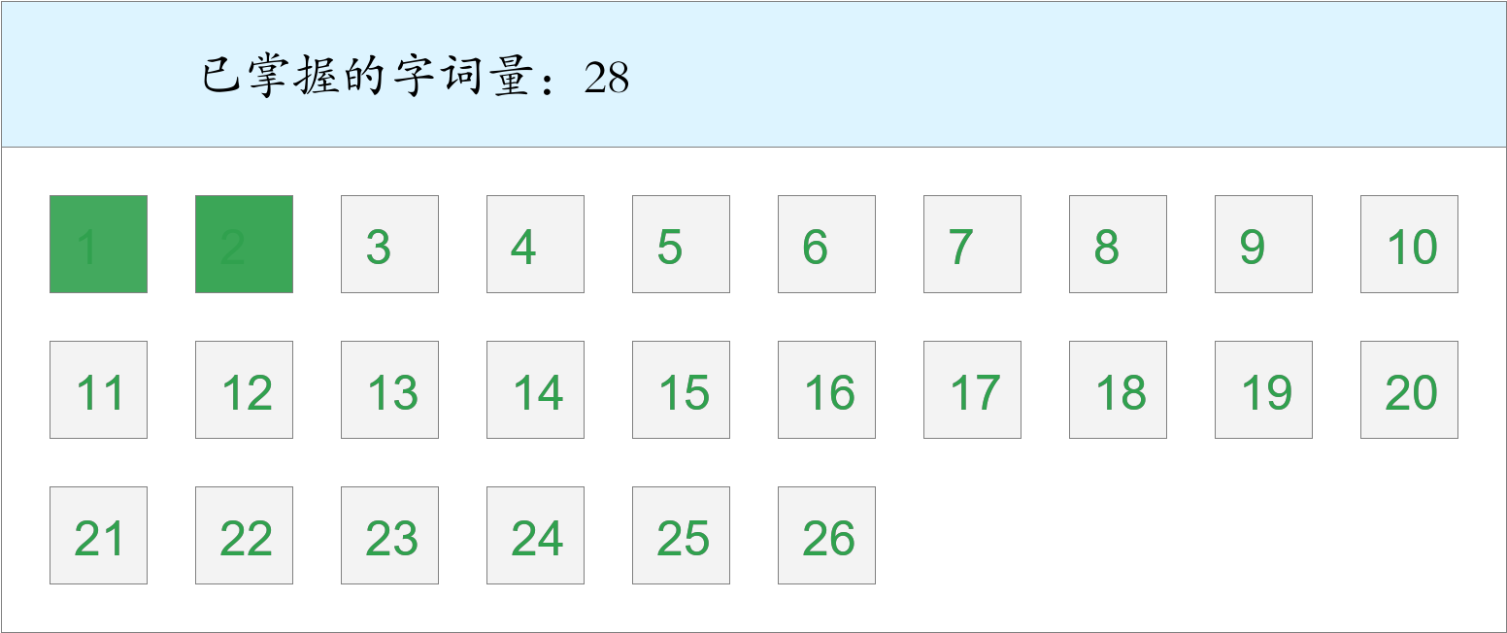 *🚩🚩Double kill！*

时间：2023-02-23 22:49:30

考察范围：第1、2课

|  |  |  |  |  |
| --- | --- | --- | --- | --- |
| bō lián péng | gòu chéng | jī lóng | mì shí | tián mì |
| （ ） | （ ） | （ ） | （ ） | （ ） |
| tǎng ruò | tà bù | huá lì | shùn xù | cài huā xī |
| （ ） | （ ） | （ ） | （ ） | （ ） |
| jì zhù | máo yán | xī shū |  |  |
| （ ） | （ ） | （ ） |  |  |
| 青、红的瓜，碧绿的藤和叶，构成了一道别有风趣的装饰，比那高楼门前 着一对石狮子或是竖着两根大旗杆，可爱多了。（dūn） | | | | |
| 最喜小儿亡 。（lài） | | | | |

张亦弛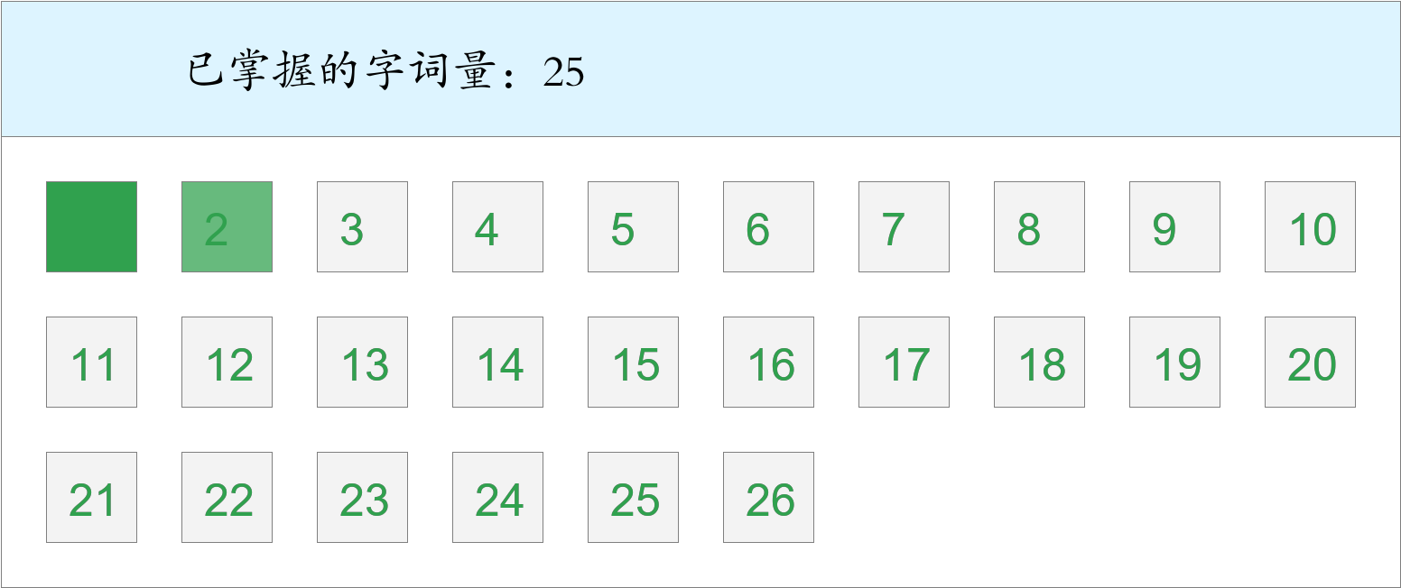 *🚩旗开得胜！*

时间：2023-02-23 22:49:30

考察范围：第1、2课

|  |  |  |  |  |
| --- | --- | --- | --- | --- |
| tǎng ruò | tián mì | mèng xiāng | cài huā xī | cuī mián qǔ |
| （ ） | （ ） | （ ） | （ ） | （ ） |
| zhuāng shì | bō lián péng | jì zhù | shùn xù |  |
| （ ） | （ ） | （ ） | （ ） |  |
| 最喜小儿亡 。（lài） | | | | |

韩沛霖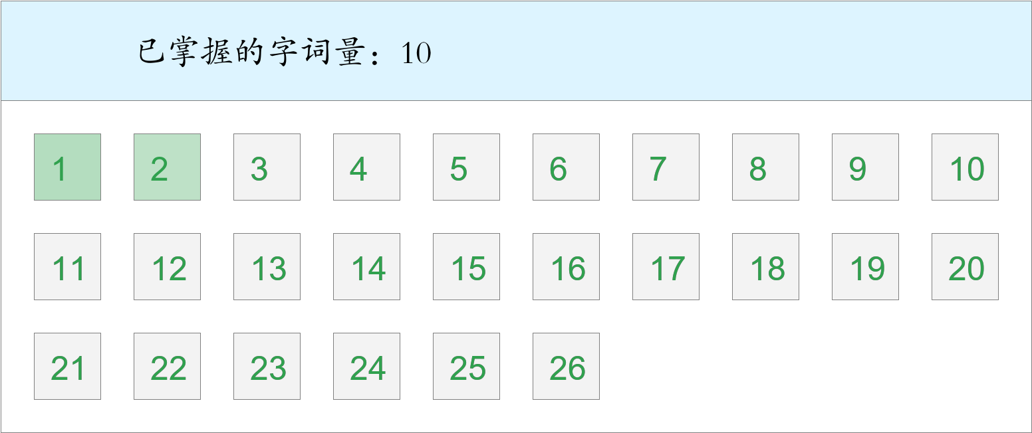

时间：2023-02-23 22:49:30

考察范围：第1、2课

|  |  |  |  |  |
| --- | --- | --- | --- | --- |
| tǎng ruò | zhào lì | bō lián péng | huá lì | lí luò |
| （ ） | （ ） | （ ） | （ ） | （ ） |
| 最喜小儿亡 。（lài） | | | | |

罗广锐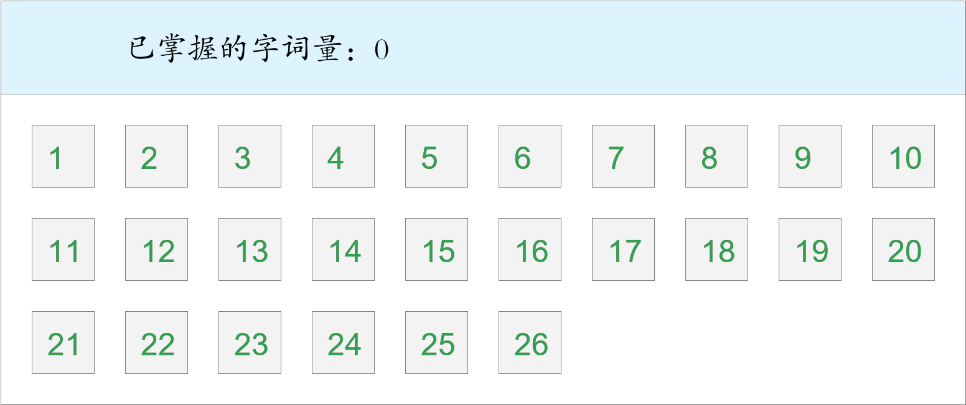

时间：2023-02-23 22:49:30

考察范围：第1、2课

|  |  |  |  |  |
| --- | --- | --- | --- | --- |
| xī shū | jī lóng | wū yán | gòu chéng | hé xié |
| （ ） | （ ） | （ ） | （ ） | （ ） |
| jì zhù | fèng xiān | zhào lì | tà bù | shuài lǐng |
| （ ） | （ ） | （ ） | （ ） | （ ） |
| mì shí | cài huā xī | jiá dié |  |  |
| （ ） | （ ） | （ ） |  |  |
| 瞧见 着尾巴的雄鸡，在场地上大踏步地走来走去。（sǒng） | | | | |
| 青、红的瓜，碧绿的藤和叶，构成了一道别有风趣的装饰，比那高楼门前 着一对石狮子或是竖着两根大旗杆，可爱多了。（dūn） | | | | |

刘幽微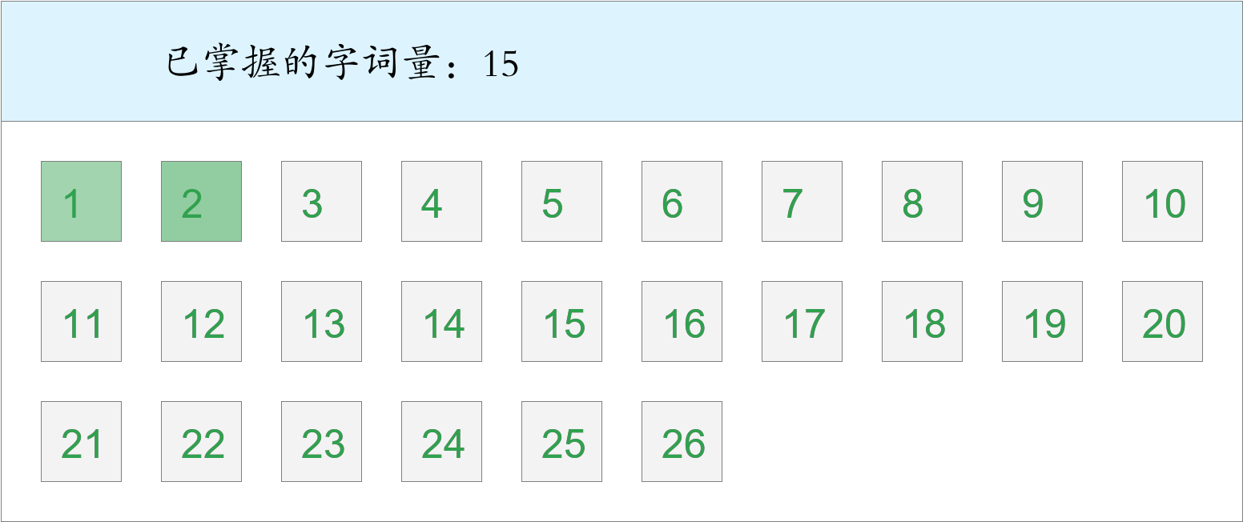 *🚩首胜！*

时间：2023-02-23 22:49:30

考察范围：第1、2课

|  |  |  |  |  |
| --- | --- | --- | --- | --- |
| cài huā xī | jiá dié | wēng ǎo | tà bù | zhuāng shì |
| （ ） | （ ） | （ ） | （ ） | （ ） |
| mì shí | máo yán | jì zhù | shuài lǐng | shùn xù |
| （ ） | （ ） | （ ） | （ ） | （ ） |
| jī lóng | qīng tíng | wū yán | bō lián péng | gòu chéng |
| （ ） | （ ） | （ ） | （ ） | （ ） |
| 最喜小儿亡 。（lài） | | | | |

龙子瞻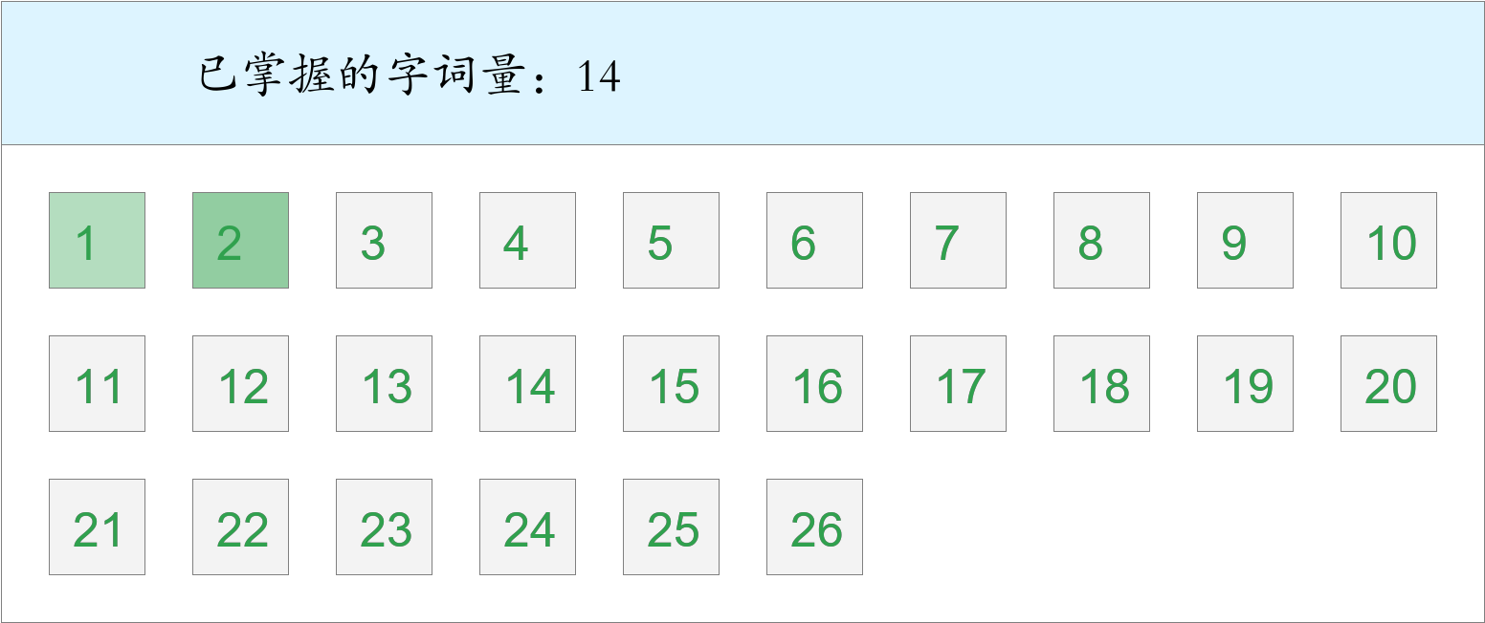 *🚩首胜！*

时间：2023-02-23 22:49:30

考察范围：第1、2课

|  |  |  |  |  |
| --- | --- | --- | --- | --- |
| zhuāng shì | lí luò | máo yán | wēng ǎo | gòu chéng |
| （ ） | （ ） | （ ） | （ ） | （ ） |
| cài huā xī | mèng xiāng | qīng tíng | sù shè | tǎng ruò |
| （ ） | （ ） | （ ） | （ ） | （ ） |
| shùn xù | tà bù | xī shū | bō lián péng | wū yán |
| （ ） | （ ） | （ ） | （ ） | （ ） |
| hé xié |  |  |  |  |
| （ ） |  |  |  |  |
| 最喜小儿亡 。（lài） | | | | |

雷宇轩

时间：2023-02-23 22:49:30

考察范围：第1、2课

|  |  |  |  |  |
| --- | --- | --- | --- | --- |
| sù shè | xī shū | jiá dié | jì zhù | tǎng ruò |
| （ ） | （ ） | （ ） | （ ） | （ ） |
| lí luò | qīng tíng | huá lì | cuī mián qǔ | tà bù |
| （ ） | （ ） | （ ） | （ ） | （ ） |
| dú tè | zhào lì | mì shí |  |  |
| （ ） | （ ） | （ ） |  |  |
| 瞧见 着尾巴的雄鸡，在场地上大踏步地走来走去。（sǒng） | | | | |
| 青、红的瓜，碧绿的藤和叶，构成了一道别有风趣的装饰，比那高楼门前 着一对石狮子或是竖着两根大旗杆，可爱多了。（dūn） | | | | |